Дата размещения – 01.03.2023

Дата истечения срока проведения независимой антикоррупционной экспертизы (не менее пяти рабочих дней с даты размещения) - 09.03.2023

Почтовый адрес для направления результатов независимой антикоррупционной экспертизы - 420012, г.Казань, ул.Груздева, д.5

e-mail – Elena.nurtdinova@tatar.ru

На имя начальника отдела проектов планировок МКУ "Управление архитектуры и градостроительства
ИК МО г.Казани" Д.С.Политова

Проект постановления Исполнительного комитета г.Казани

Об утверждении проекта
планировки территории по ул.Троицкий лес

В целях обеспечения территории градостроительной документацией, на основании заявления ООО «АСК «ЭСФОЭС Архитектс», в соответствии со статьями 42, 45, 46 Градостроительного кодекса Российской Федерации, согласно постановлениям Исполнительного комитета г.Казани от 13.01.2022 №48, учитывая заключение по результатам общественных обсуждений, проведенных c 09.02.2023 по 02.03.2023, постановляю:
1. Утвердить проект планировки территории по ул.Троицкий лес (прилагается).
2. Опубликовать настоящее постановление в Сборнике документов и правовых актов муниципального образования города Казани.
3. Разместить настоящее постановление на официальном портале органов местного самоуправления города Казани (www.kzn.ru).
4. Установить, что настоящее постановление вступает в силу со дня его официального опубликования.
5. Контроль за выполнением настоящего постановления возложить на первого заместителя Руководителя Исполнительного комитета г.Казани А.Р.Нигматзянова.

_____________

Приложение к

постановлению
Исполнительного комитета
г. Казани
от_____ №_____

Проект планировки территории по ул. Троицкий лес

Проект планировки территории по ул. Троицкий лес (далее – проект планировки) состоит из:
I. Чертежа проекта планировки с указанием красных линий, границ существующих и планируемых элементов планировочной структуры, зон планируемого размещения объектов капитального строительства;
II. Положения о характеристиках планируемого развития территории, в том числе о плотности и параметрах застройки территории, о характеристиках объектов капитального строительства жилого, общественно-делового и иного назначения и необходимых для функционирования таких объектов и обеспечения жизнедеятельности граждан объектов коммунальной, транспортной, социальной инфраструктур;
III. Положения об очередности планируемого развития территории, содержащее этапы проектирования, строительства, реконструкции объектов капитального строительства жилого и иного назначения и этапы строительства, реконструкции необходимых для функционирования таких объектов и обеспечения жизнедеятельности граждан объектов коммунальной, транспортной, социальной инфраструктур;

I. Чертеж проекта планировки с указанием красных линий, границ существующих и планируемых элементов планировочной структуры, зон планируемого размещения объектов капитального строительства

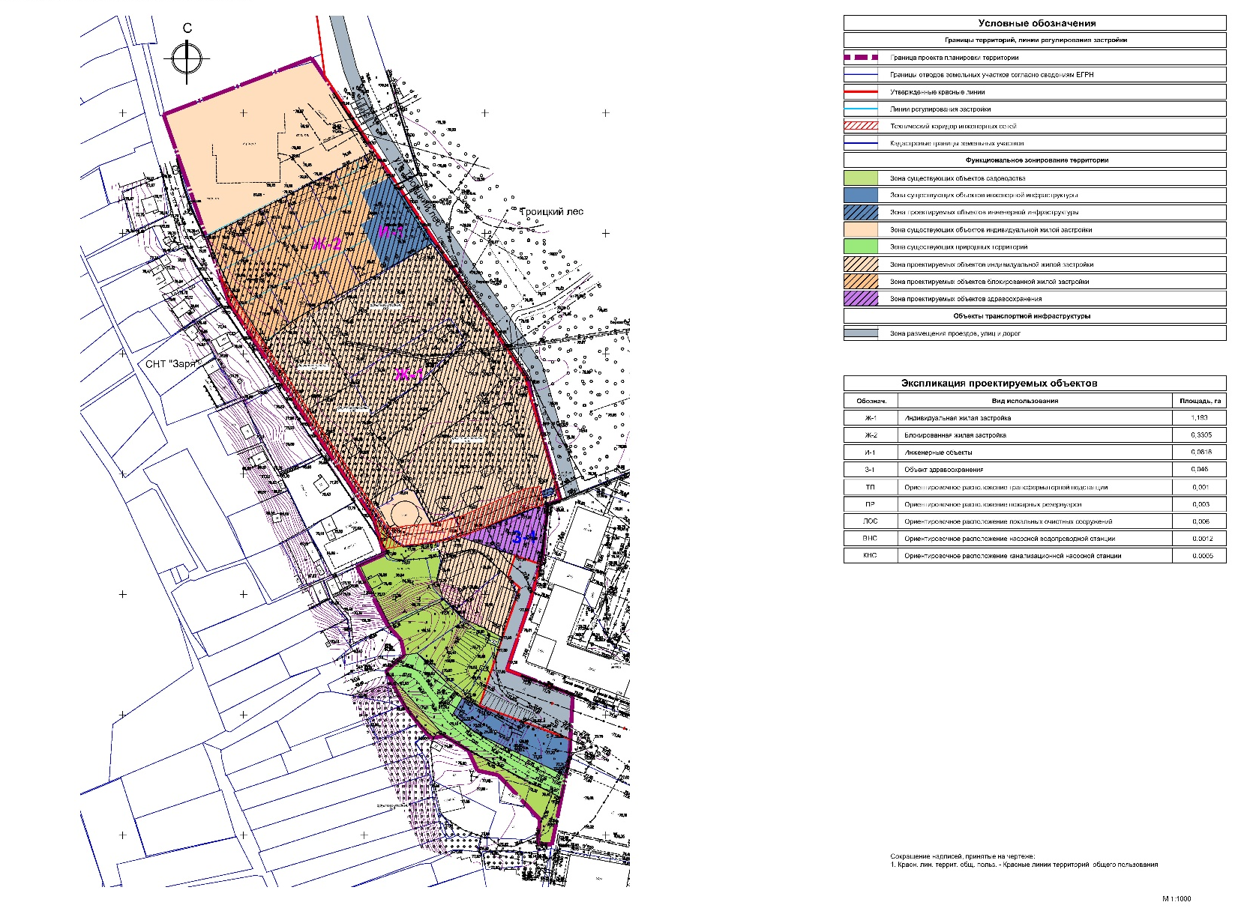

II. Положение о характеристиках планируемого развития территории, в том числе о плотности и параметрах застройки территории, о характеристиках объектов капитального строительства жилого, общественно-делового и иного назначения и необходимых для функционирования таких объектов и обеспечения жизнедеятельности граждан объектов коммунальной, транспортной, социальной инфраструктур.

1. Размещение объектов капитального строительства, характеристики планируемого развития территории.
1.1. Границами проекта планировки являются:
- с западной части – садоводческое товарищество «Заря»;
-с восточной части – территория «Троицкого леса» и улица Троицкий лес.
1.2. Площадь территории в границах проекта планировки – 2,31 га.
1.3. Общая площадь планируемого жилищного фонда в проектируемых домах блокированной застройки – 1 565 кв.м.
1.4. Количество домовладений – 17 шт. из них:
-количество блоков в блокированных жилых домах – 10 шт;
-ориентировочное количество индивидуальных жилых домов – 7 шт.
1.5. Планируемая численность населения - 55 чел.
Отступы от границ земельных участков блокированной жилой застройки, расположенных в проектируемой зоне объектов блокированной жилой застройки Ж-2 принимаются равными нулю. В случае осуществления кадастровых работ в отношении указанных земельных участков, отступы от вновь образованных в результате проведения кадастровых работ границ земельных участков принимаются равными нулю.
Размеры земельных участков блокированной жилой застройки (т.е. под каждым блоком) в проектируемой зоне объектов блокированной жилой застройки Ж-2 составляют от 168 до 232 кв.м.
Согласно Генеральному плану городского округа Казань, рассматриваемая территория входит в зону индивидуальной и блокированной жилой застройки (Индекс зоны - 201, ID 99). Максимальные показатели площади жилого фонда составляет 4,08 тыс. кв. м.
Проектом планировки территории предусмотрены следующие градостроительные мероприятия:
-размещение блокированной жилой застройки, а именно: комплекса блокированных жилых домов(Ж-2);
-размещение объектов здравоохранения (З-1);
-размещение объектов инженерной инфраструктуры, необходимые для функционирования рассматриваемой территории, а именно: размещение пожарных резервуаров (ПР), размещение трансформаторной подстанции (ТП), размещение локальных очистных сооружений (ЛОС), размещение канализационной насосной станции (КНС), размещение водной насосной станции (ВНС);
-развитие и реконструкция местной улично-дорожной сети на примыкающей от проекта планировки территории для организации транспортных связей с городом в целом и транспортного обслуживания проектируемой территории.
Размещение индивидуальной жилой застройки (Ж-1) в границах разрабатываемого проекта планировки территории предусмотрено проектом планировки территории «Левый берег р.Казанки» (от моста Миллениум до 3-й транспортной дамбы), утвержденного Постановлением Кабинета Министров Республики Татарстан от 30.10.2021 №1027.

2. Характеристики планируемого развития систем социального обслуживания, параметры застройки.

Необходимое количество мест в детских дошкольных учреждениях и общеобразовательных школах для предполагаемого населения территории ППТ рассчитывалось согласно Местным нормативам градостроительного проектирования городского округа Казань.
Согласно п.1.1 и п.1.2 табл.6.2.3.4 МНГП г. Казани необходимы 5 мест в дошкольном образовательном учреждении и 10 мест в общеобразовательных учреждениях.
Объекты различного назначения, такие как: раздаточные пункты молочных кухонь, аптеки, магазины продовольственных и непродовольственных товаров, приемные пункты химчисток и прачечных, предприятия бытового обслуживания населения, в том числе: парикмахерские, ремонтные мастерские, приемные пункты мастерских, пункты проката, фотоуслуги, ателье, отделения связи, отделения банков, жилищно-эксплуатационные организации, опорные пункты охраны порядка, спортивные объекты – по проекту представлены в транспортной и пешеходной доступности от рассматриваемой территории.

3. Характеристики развития системы транспортного обслуживания
Согласно проекту планировки будут выполнены следующие мероприятия по развитию транспортной инфраструктуры:
3.1. Реконструкция существующих улиц районного местного значения общей протяженностью 0,17 км.
3.4. Строительство внутриквартальных проездов.

4. Характеристика благоустройства и озеленения территории

Площадь озеленения газоном в проекте эскиза застройки принята – 1348,7 кв.м.
Площадь озелененных территорий общего пользования районного значения составляют лесные массивы Троицкого леса, непосредственно примыкающей к границе проекта планировки территории.

5. Характеристики развития системы инженерно-технического обеспечения
Таблица 1
Обозна-чение | Наименование | Ед. изм. | Мощ-  ность | Площадь застройки, кв.м. | Строительный объем, куб. м | Земель-  ный  участок
1 | 2 | 3 | 4 | 5 | 6 | 7
 | Объекты инженерной инфраструктуры
ТП | Трансформаторная подстанция | мВт | 0,4 | - | - | 0,001 га
ПР | Пожарные резервуары | куб.м. | 60 | - | - | 0,003 га
ЛОС | Локальные очистные сооружения | л/сек | 35 | - | - | 0,006 га
ВНС | Насосная водопроводная станция | куб.м./час | 8,244 | - | - | 0,0012 га
КНС | Канализационная насосная станция | куб.м./час | 22,644 | - | - | 0,0005 га
Перечень проектируемых объектов инженерной инфраструктуры указан в таблице 1.
5.1. Водопотребление – 39,37 куб.м/сут. Предусмотрена прокладка сетей, проходящие вдоль внутриквартальных проездов микрорайона, общей протяженностью ориентировочно- 0,5 км.
5.2. Водоотведение – 39,37 куб.м/сут. Предусмотрена прокладка напорной канализации сетей общей протяженностью 0,7 км с устройством КНС на территории проекта планировки.
5.3. Дождевая канализация – закрытого типа с устройством локальных очистных сооружений и накопительной ёмкости. Протяженность проектируемых трубопроводов, ориентировочно – 0,1 км.
5.4. Электропотребление (мощность) – 106,51 кВт. Предусмотрено строительство трансформаторной подстанции ТП-10/0,4 кВ, прокладка кабельных линий (10кВ), ориентировочной протяженностью 0,2 км.
5.5. Газоснабжение – осуществляется от существующего газопровода среднего давления Ду 100 мм с устройством газорегуляторного пункта, протяженность сетей газопровода среднего давления ориентировочно составляет -10 м. Расчетный расход газа – 27,8 куб.м/час;

6. Вертикальная планировка и инженерная подготовка территории.

Проектом планировки предложены следующие мероприятия по инженерной подготовке территории:
6.1. Максимальное сохранение существующего рельефа.
6.2. Устройство самотечных уличных сетей общей протяженностью 0,17 км.

III. Положение об очередности планируемого развития территории, содержащее этапы проектирования, строительства, реконструкции объектов капитального строительства жилого и иного назначения и этапы строительства, реконструкции необходимых для функционирования таких объектов и обеспечения жизнедеятельности граждан объектов коммунальной, транспортной, социальной инфраструктур

Освоение и развитие территории предусмотрено в один этап.

